برخی مشاهير و هنرمندان لرستان

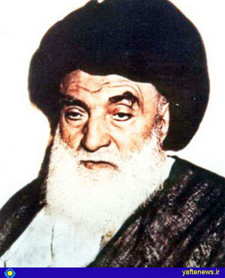
حاج آقا حسين بروجردي (1340- 1252) مرجع عالي‌قدر شيعيان

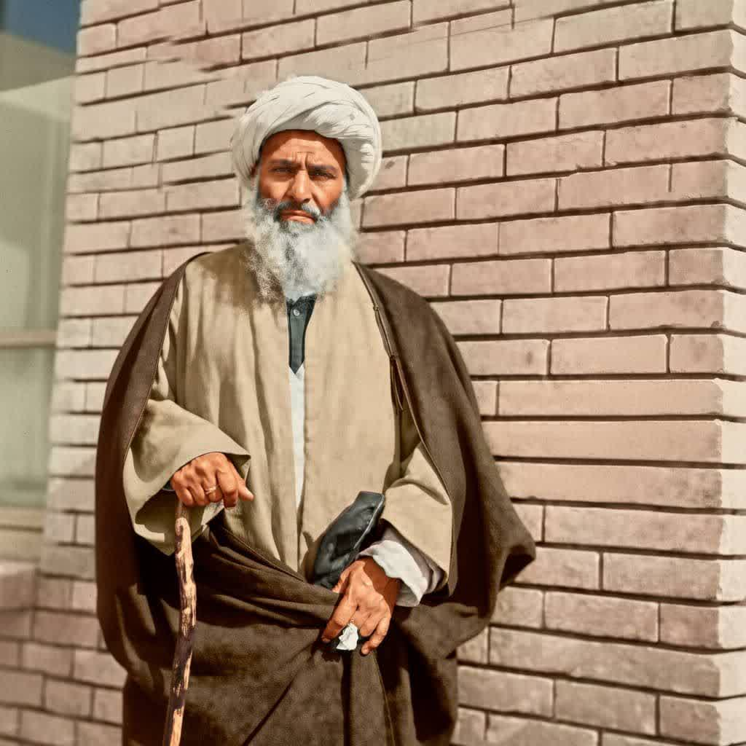 شیخ فرجالله کاظمی موموندی- مرجع عالیقدر شیعیان ولادت ۱۲۹۶ قمری ۱۲۵۸ شمسی

وفات ۱۳۸۱ قمری (مطابق۱۳۴۱شمسی)
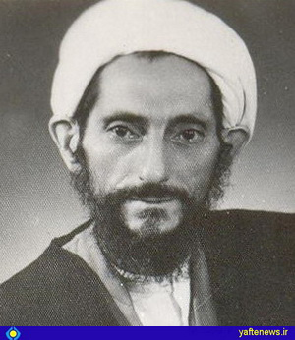
حاج آقا روح‌الله كمالوند (1343- 1281)

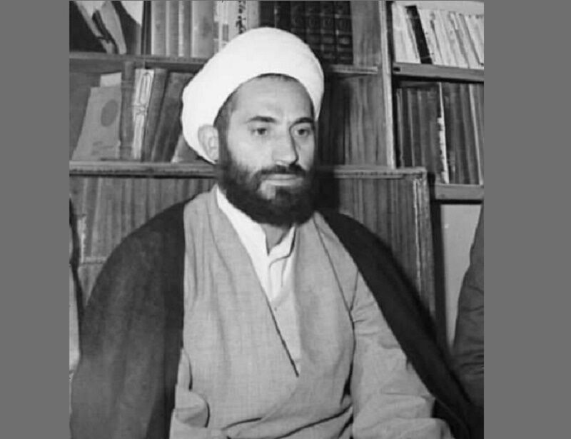

محمدعلی حیدری (۱۳۱۵) نماینده مجلس از شهدای هفتم تیر ماه 1361
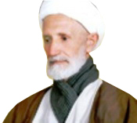
آیت‌الله آدینه‎وند از علمای برجسته استان لرستان – اهل کوهدشت (1393-1308)

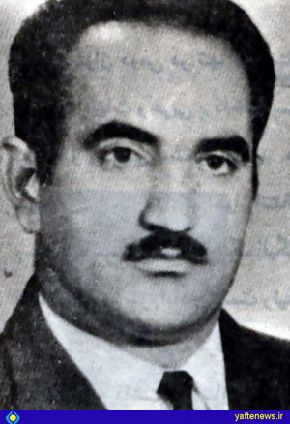
علي‌محمد ساكي (1373- 1314) محقق و شهردار خدوم خرم‌آباد

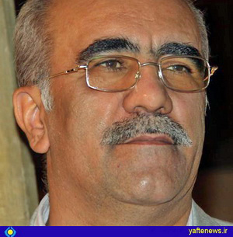
سيد فريد قاسمي - محقق و روزنامه‌نگار لرستاني(متولد 1343)

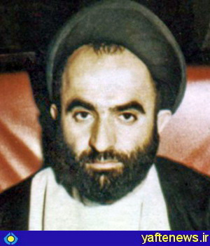
شهيد سيد فخرالدين رحيمي (1360 - 1323)
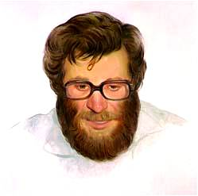
شهید محمد بروجردی - متولد 1333 بروجرد
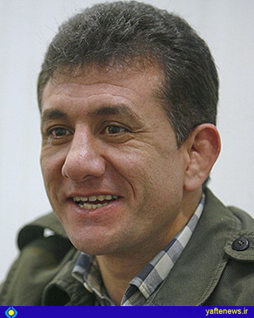
غلام‌رضا محمدي - دارنده 4 نشان از مسابقات جهاني كشتي آزاد و سرمربي تيم ملي ايران(متولد 1349)

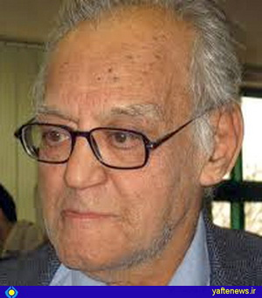
علامه سيد جعفر شهيدي (1386- 1297)
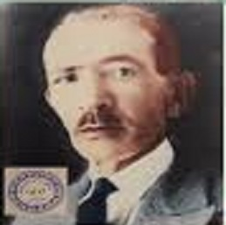
‌ میرزا محمدخان‌ رازانی‌) اعتضا‌د الشریعه( ۱۲۶۴ – ۱۳۲۹ -بروجرد

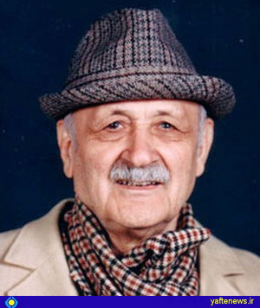
دکتر عبدالحسين زرين‌كوب (1378- 1301)

رضا سقايي (1389- 1317) خواننده لرستاني
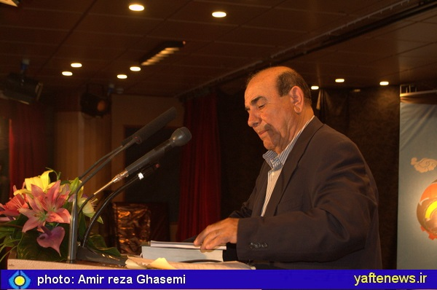
سکندر امان‌الهی بهاروند (۲۰ دی ۱۳۱۶ در خرم‌آباد) انسان‌شناس، مردم‌شناس، ایران‌شناس و پژوهشگر برجستهٔ ایران معاصر
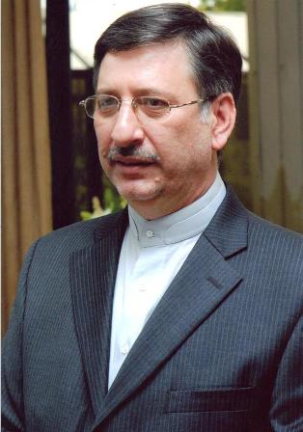
محسن بهاروند/ دیپلمات/ سفیر پیشین ایران در انگلیس – متولد ۱۳۴۵
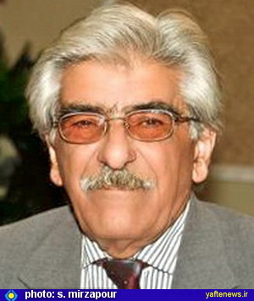
حميد ايزدپناه - شاعر و محقق لرستاني (متولد 1311)

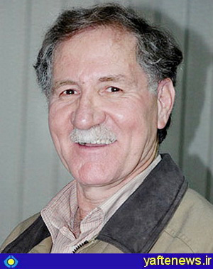
علي‌اكبر شكارچي - موسيقي‌دان و نوازنده لرستاني (متولد 1328)
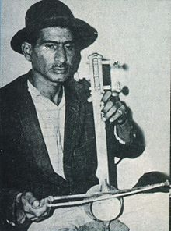
علیرضا حسین خانی(۱۳۰۴ – ۴ آذر ۱۳۴۹) نوازنده کمانچه و از چهره‌های سرشناس موسیقی لری بود.
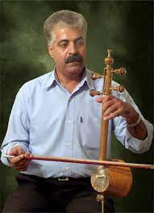
استاد فرج علیپور- خواننده و نوازنده کمانچه - متولد 1338 خرم آباد
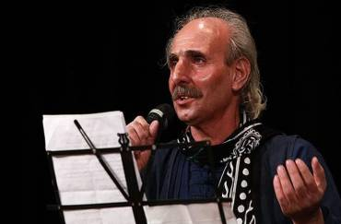
ایرج رحمانپور -خواننده و شاعر لرستانی - زاده۲۰ بهمن ۱۳۳۵ کوهدشت
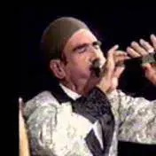
محمٌد مُرادی معروف به شاه‌میرزا مُرادی (۱۳۰۷–۲۳ آذر ۱۳۷۶) نوازنده سرنا و از چهره‌های سرشناس موسیقی لرستان

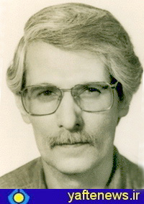
مهرداد اوستا - شاعر لرستاني - متولد بروجرد (1370-1308)
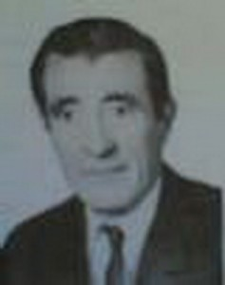
اسفندیار غضنفری امرایی -( 1371- 1294)/ کوهدشت
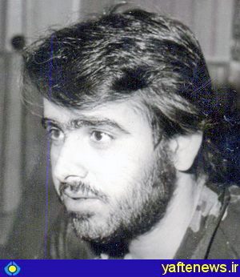
حسين شيدايي - هنرپيشه لرستاني (1381 - 1328)
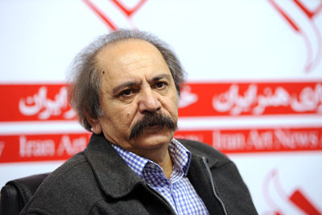
نصرت‌الله مسعودی، متولد سال 1332 خرم‌آباد- دانش آموخته دکترا جامعه شناسی سیاسی
شاعر، کارگردان، نویسنده‌ و بازیگر سینما و تئاتر

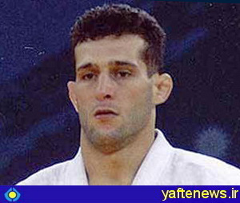
آرش ميراسماعيلي - دارنده 4 نشان جهاني جودو - پرافتخارترين جودوكار ايران (متولد 1359)

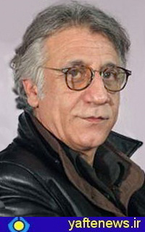
مسعود رايگان - هنرپيشه سينما و تلويزيون (متولد 1330)

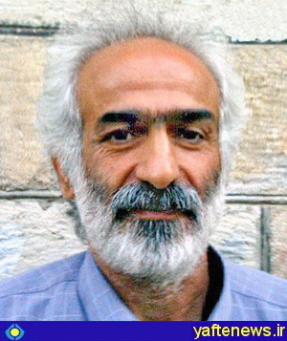
مرحوم ناصر ميرزايي - فوتباليست (1390 -1333)

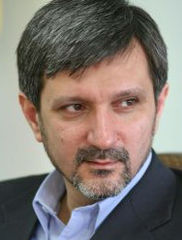
دكتر علي خاكي‌صديق - رييس دانشگاه خواجه نصيرالدين طوسي (متولد 1341 خرم‌آباد)

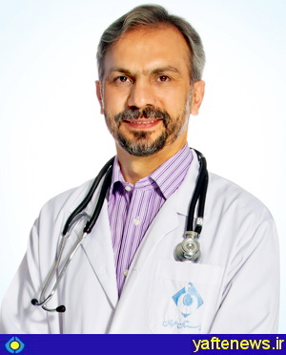
دكتر كرم‌الله طولابي- بنیان‌گذار لاپاروسکوپی پیشرفته در كشور (متولد 1344 كوهدشت)

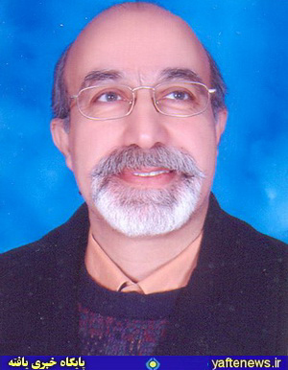
ناصر غلامرضايي- فيلم‌ساز و كارگردان لرستاني (متولد 1334 خرم‌آباد)

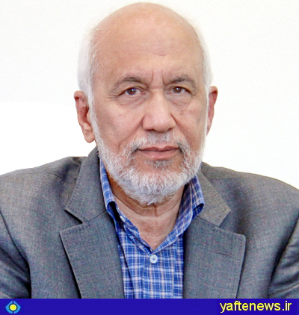
[دكتر] علي‌محمد رنجبر (متولد 1322 بروجرد) استاد دانشگاه

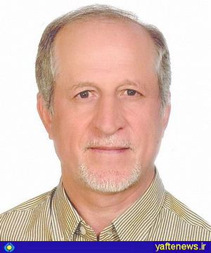
[دكتر] عباس تكاور (متولد 1324 دورود)
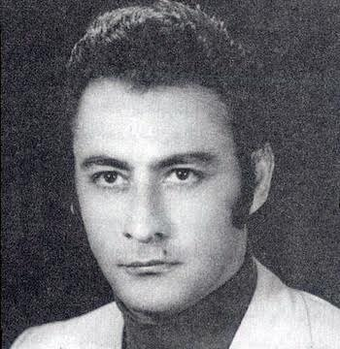
هوشنگ اعظمی لرستانی (۱۳۱۵، خرم‌آباد – ۲۵ اردیبهشت ۱۳۵۵) پزشک لرستانی و از فعالان سیاسی
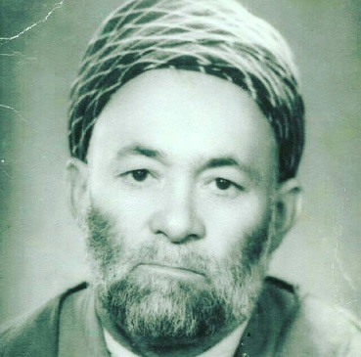
آیت اللّه صاحب الزمانی بروجردی (تولد: 1303 شمسی/: توابع بروجرد- وفات: 1381 شمسی)
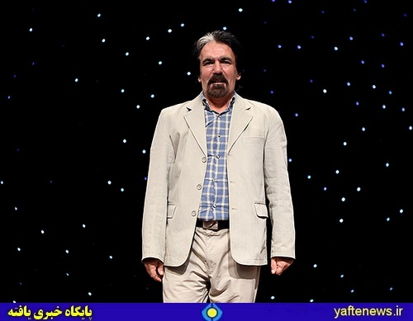
محمد میرزاوندی(زاده ۱۳۳۳در خرم‌آباد) خواننده موسیقی لری
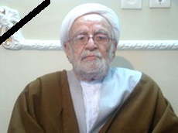
حمید عیدی، روحانی باسابقه لرستانی و استاد فلسفه (۱۳۰۲ در خرم‌آباد- 1395)

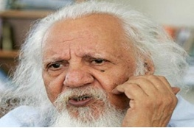
استاد عبدالمحمد آیتی پژوهشگر، نویسنده و مترجم معاصر در حوزه فلسفه، تاریخ و ادب فارسی و عرب - 1305 بروجرد- 1392
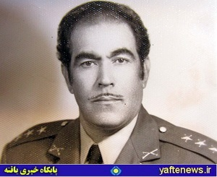
تیمسار "اسكندر بیرانوند" متولد 1316 بیرانشهر - فرمانده پیروزمند نبرد مهران در سال 1363 و از فرماندهان ارشد عملیات فتح‌المبین و عملیات محرم
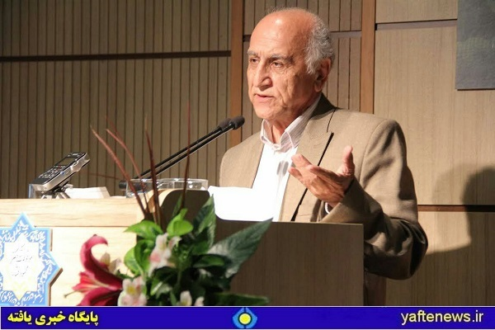
استاد ایرج کاظمی محقق و پژوهشگر و از مفاخر ادبی و فرهنگی لرستان - تولد 1320 خرم آباد - 1396
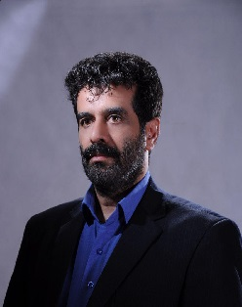
سید محمد سیف زاده- کارگردان، نویسنده و محقق - متولد خرم آباد - 1346

